EMBARGO: 00.01 Dydd Mawrth 19 Medi

Rhieni Cymru’n rhy sownd i’r sgrin i ddarllen gyda’u plant
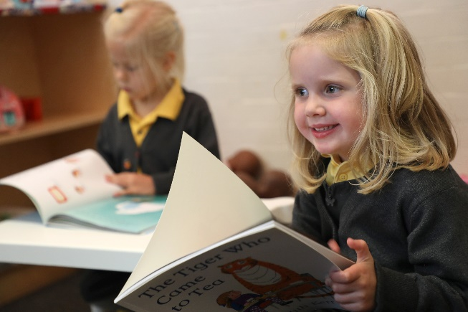
Alex Jones Disgyblion yn darllen yn Ysgol Gynradd

- Rhieni Cymru’n cyfaddef sgrolio ar y cyfryngau cymdeithasol a gwylio’r teledu yn lle darllen gyda’r plant
- Mamau a thadau blinedig yn gollwng dweud stori er mwyn cysgu
- Alex Jones, Dermot O’Leary a wynebau adnabyddus eraill yn cefnogi her genedlaethol Amser i Ddarllen BookTrust

19 Medi 2017 – Mae arolwg newydd a ryddhawyd heddiw gan BookTrust, elusen ddarllen plant fwyaf y DU, yn canfod fod mamau a thadau Cymru’n treulio dros bedair gwaith yn fwy o amser (dros 1.5 awr) yn ymwneud ag amser sgrin bob dydd nag y maen nhw’n darllen gyda’u plant (19 munud).
Astudiodd y pôl 2,000 o rieni plant 4-11 oed gan ddatgelu fod hanner rhieni Cymru’n cyfaddef eu bod naill ai’n neidio dros dudalennau’n aml wrth ddarllen gyda phlant, eu bod yn gorffen darllen y stori cyn y diwedd neu eu bod yn gwrthod darllen ail stori. O’r rhai a gyfaddefodd eu bod yn gollwng tudalennau, roedd hanner (53%) yn gwneud hynny am eu bod yn rhy flinedig.
Er mwyn helpu teuluoedd i ddod o hyd i amser i ddarllen gyda’i gilydd yr hydref hwn, mae BookTrust, ynghyd â’r cyflwynwyr o Gymru, Alex Jones a Lucy Owen, a llu o wynebau adnabyddus eraill fel Dermot O’Leary a Mel Giedroyc, yn galw ar i rieni a gofalwyr ledled y wlad gymryd rhan yn her genedlaethol Amser i Ddarllen yr elusen (18-22 Medi) er mwyn rhyddhau deng munud y dydd i rannu stori. Gall teuluoedd gymryd rhan ar y cyfryngau cymdeithasol #TimetoRead neu #AmseriDdarllen a rhannu â’r genedl y pethau sydd wedi cael eu rhoi o’r neilltu er mwyn dod o hyd i’r amser i ddarllen.
Wrth gefnogi’r ymgyrch, meddai’r cyflwynydd teledu Alex Jones: “Gall fod yn rhiant fod yn dipyn o her, ac mae’r rhestr o bethau sydd angen eu gwneud yn ddi-ben-draw, ond does dim angen i chi weld darllen gyda’r rhai bach fel gwaith beichus arall. Mae darllen gyda’ch gilydd yn gymaint o hwyl, ac mae’n ein helpu i gryfhau’r ddolen rhwng rhiant a phlentyn. Does dim rhaid gwneud y peth yn ddeddfol chwaith, gallwch chi ddarllen unrhyw beth, unrhyw bryd, yn unrhyw le. Rydw i’n cefnogi her genedlaethol Amser i Ddarllen drwy ddiffodd fy rhybuddion e-bost am awr bob dydd, er mwyn treulio rhywfaint o’r amser hwnnw gyda llyfr da!”
Meddai Helen Wales, Pennaeth BookTrust Cymru: “Mae darllen yn gyson yn helpu’r dychymyg i dyfu yn y ffyrdd mwyaf hwyliog a chyffrous. Datgelodd ein harolwg fod dros un o bob tri (37%) o blant yn mwynhau comics a chylchgronau, gan ddangos nad dim ond llyfrau sy’n eu denu i droi’r tudalennau; gallwch chi wir ddarllen unrhyw beth, unrhyw bryd, yn unrhyw le. Gobeithio y bydd teuluoedd ledled y wlad yn ymuno â ni i ddod o hyd i ddeng munud i ddarllen gyda’i gilydd – dyna’r cyfan mae’n ei gymryd i wneud gwahaniaeth.”
I ddysgu mwy am Her Genedlaethol Amser i Ddarllen BookTrust, ewch i: www.booktrust.org.uk/TimetoRead
[Diwedd]
Cysylltiadau’r Wasg
Bethan Phillips: Bethan.phillips@booktrust.org.uk | +44 (0)20 7801 8848
Sinéad Gosai: Sinead.gosai@booktrust.org.uk | +44 (0)20 7801 8849
Nodiadau i Olygyddion
Aeth yr arolwg, a gomisiynwyd gan OnePoll ar ran BookTrust, ati i holi 2,000 o rieni plant 4-11 oed yn Lloegr, Gogledd Iwerddon a Chymru, ble roedd y plentyn/plant yn byw gartref o leiaf 50% o’r amser.
Canfyddiadau ychwanegol:
- Yng Nghymru, ni ystyrir fod darllen yn weithgaredd hwyliog i ymwneud ag ef ar y cyd gydol y dydd, wrth i dros hanner rhieni Cymru (52%) ddweud eu bod nhw’n fwy tebygol o gyfyngu darllen i fod yn rhan o drefn amser gwely.
- Mae bron i un o bob pump (17%) yn beio diffyg darllen ar y cyd fel teulu ar oriau gweithio maith.
- O holi sut y bydden nhw’n dewis treulio amser sbâr ychwanegol, roedd rhieni Cymru 3 gwaith (48%) yn fwy tebygol o ddweud y bydden nhw’n chwarae a siarad gyda’u plentyn yn hytrach na darllen gyda’u plentyn (16%).
- Roedd dros ¾ (76%) o rieni Cymru’n cydnabod fod eu plentyn yn mwynhau cael stori gan Mam a Dad yn fawr iawn, a dywedodd 73% fod eu plentyn yn dwlu rhannu storïau gyda’i gilydd.

Ynglŷn ag Amser i Ddarllen – Mae ymgyrch flynyddol BookTrust, Amser i Ddarllen, yn digwydd rhwng 18-22 Medi. Mae Amser i Ddarllen yn hyrwyddo gwerth darllen ar y cyd, pwysigrwydd darllen er pleser i blant, a’r effaith y mae’r ddau’n eu cael ar gyfleoedd bywyd plant. Bellach yn ei ail flwyddyn, mae’r ymgyrch yn rhoi cyngor ac offer i ysgolion a theuluoedd er mwyn iddyn nhw allu gwneud yn fawr o amser a dreulir gyda’i gilydd yn darllen.
Cefnogwyr enwog Amser i Ddarllen 2017 yw: Alex Jones, Lucy Owen, Dermot O’Leary, Mel Giedroyc, Lauren Laverne, Edith Bowman, Jeff Brazier, Helen Skelton a Johnny Ball, ymhlith eraill.
Cliciwch yma i gael dyfyniadau gan enwogion ac awduron i gefnogi Amser i Ddarllen.
BookTrust yw elusen ddarllen plant fwyaf y DU. BookTrust Cymru yw swyddfa’r sefydliad yng Nghymru. Rydym ni’n gweithio i ysbrydoli cariad at ddarllen ymysg plant am ein bod ni’n gwybod fod darllen yn gallu trawsnewid bywydau. Bob blwyddyn rydym ni’n cyrraedd at 3.4 miliwn o blant ledled y DU gyda llyfrau, adnoddau a chefnogaeth i helpu datblygu cariad at ddarllen, am ein bod ni’n gwybod fod darllen yn gallu trawsnewid bywydau. Bydd pob rhiant yn derbyn llyfr BookTrust yn ystod blwyddyn gyntaf bywyd eu baban. Mae ein llyfrau’n cael eu cyflenwi drwy gyfrwng ymarferwyr iechyd, llyfrgell, ysgolion a blynyddoedd cynnar ac fe’u cefnogir â chanllawiau, cyngor ac adnoddau i annog yr arfer o ddarllen. Mae darllen er pleser yn cael effaith ddramatig ar ddeilliannau addysgol, llesiant a symudedd cymdeithasol, ac mae hefyd yn bleser enfawr ynddo’i hun. Rydym ni wedi ymroi i roi plant ar ben y ffordd ar eu taith ddarllen, ac i’w cefnogi ar hyd y daith honno. www.booktrust.org.uk/cymru

